Описание проектов фестиваля Архстояние 2010. Лето.
Девять Ключей Лабиринта. Лесная литургия.

ПРОЕКТ НИКОЛА-ЛЕНИВЕЦ
при содействии администрации Калужской области, администрации Дзержинского района
представляет:
ФЕСТИВАЛЬ ЛАНДШАФТНЫХ ОБЪЕКТОВ «АРХСТОЯНИЕ 2010. ЛЕТО»
тема: ДЕВЯТЬ КЛЮЧЕЙ ЛАБИРИНТА. Лесная литургия
24-25 июля 2010 года
место проведения: деревня Никола-Ленивец, Калужская область

Куратор: Олег Кулик
Архитектор: Василий Щетинин

Организаторы:
комиссары фестиваля: Антон Кочуркин, Юлия Бычкова arch@stoyanie.ru
промоутер фестиваля: Инна Прилежаева archstoyanie@list.ru, +7(926) 227-2186
со-продюсер: Виктория Ионина-Голембиовская
помощник куратора: Евгения Куделина
Сайт проекта: www.arch.stoyanie.ru

Описание проектов фестиваля (авторские тексты):

Евгений Асс
«Путь»
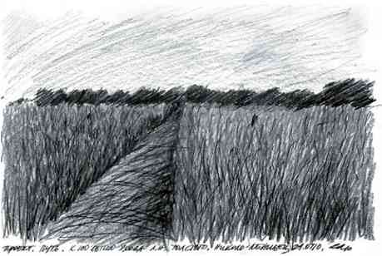
Посвящается 100-летию ухода Льва Толстого 28 октября 1910.

Работа «Путь» представляет собой абсолютно прямую узкую полоску скошенной вручную травы, пересекающую большой некошеный луг.
В контексте проекта «Лабиринты» прямой «Путь» представляет собой предельный, как бы развернутый вариант лабиринта, в некотором смысле самый рискованный и самый драматический для путника-косца.
Ширина этой полосы (прокоса)
определяется размахом плеч одного косца, в данном случае автора работы, который намерен самостоятельно прокосить эту полосу. Это глубоко личный, осознанный, трудный (труд) и тернистый (с-терня) путь.
Использование косы, мифологического орудия смерти, предсказывает конечность пути и неотвратимость ухода.
В то же время процесс косьбы предполагает будущее возрождение и обновление.
Однако ни начало, ни конец прокоса ничем не отмечены, как и путь человеческой жизни.
Прокос сориентирован точно в направлении восток-запад, фиксируя основной вектор движений российской мысли. В соответствии с авторскими установками, косьба будет производиться с востока в сторону запада.
Длина прокоса — около 400 метров, что составляет ширину луга и ничего иного не означает.
Процесс косьбы будет зафиксирован на видео. Видеофильм как самостоятельный объект предположительно будет представлен в то же
время где-то в пространстве фестиваля.
группа «Вавилонская Яма»
Игорь Иогансон, Марина Перчихина
«Падение в колодец». (Вавилонская Яма-3)

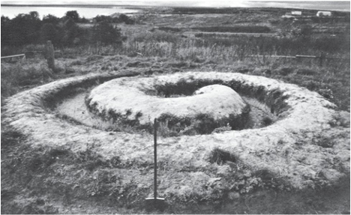
Иероглиф Гора в японской транскрипции прочитывается как Яма.
Первая Вавилонская Яма — групповая модель, осуществлённая в деревне Криушкино.
Была начата в 2001 году на холме над Плещеевым озером как проект ежегодных земляных работ на 25 лет.
Вторая Вавилонская Яма — общинно-историческая модель, выполнена в Станице Вешенской в 2008 году.
Полномасштабные земляные работы с участием строительной техники. Объект вписан в круг диаметром 26 метров, общая длина маршрута 150 метров.
Третья Вавилонская Яма — «Падение в колодец» — индивидуальная модель для фестиваля «Архстояние 2010».
Как и предыдущие объекты, состоит из двух спиралей. Но угол их смещается так, что и развитие вглубь земли и развитие вверх становятся предельно напряженными. Образуется земляная воронка. При малом диаметре (6,5 — 9 метров) описанной окружности происходит
погружение в землю на глубину около трех метров. Для вынутой земли и поддержки станок возводится плетеная «опалубка».
На дно «колодца» помещены ведро и небольшая саперная лопатка. Посетитель может продолжить углубление колодца и выйти с ведром вынутой земли. Но главный смысл не в действии, а в возможности пребывания тела в теле земли, а взгляда в небесном пространстве, минуя горизонталь обыденности. Падение в колодец иногда ведет к просветлению.

Дмитрий Гутов
«Мостки»

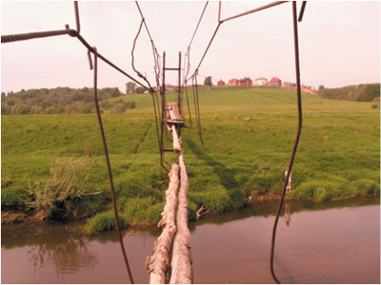
Лабиринт Дмитрия Гутова представляет собой мостки, которые оторваны от земли и зависают над болотом. В отличие от традиционных
лабиринтов, где стены ограничивают обзор и движение, здесь человек видит все пространство вокруг себя, но не может двинуться в сторону без опасности свалиться.
Кроме того, мостки слегка вибрируют, что создает некоторое чувство головокружения, усиливающееся от того, что в лабиринте трудно найти выход.

Сергей де Рокамболь, Анна Николаева
Геомантика и Уранография (Как и зачем целовать Жабу)

В нашей зоне предполагается ТРИ ЛАБИРИНТА и шесть кострищ, расположенных геомантическим знаком CONJUNCTIO / СОЕДИНЕНИЕ <рис.1>.
Два классических семивитковых лабиринта из камня — правозакрученный /«мужской» и левозакрученный /«женский». Вход правозакрученного лабиринта
сориентирован на восток. Напротив него левозакрученный лабиринт — вход его ориентирован на запад. И в том, и в другом лабиринте КЛЮЧ ЛАБИРИНТА обозначен десятью крупными валунами.
Третий лабиринт — «шартрского» типа из дёрна, в обозначенном же дёрном круге на севере в нашей части проекта Угра — ЧАША.
Это модифицированный нами шартрский лабиринт: Чаша — это северный камень, северная точка Ключа классического лабиринта. Один из важ-
нейших смыслов этого символа — Центр Сердца, сердцевина Мира. Вход этого
лабиринта сориентирован на юг, но движение человека в этом лабиринте направлено к северу, к полю-су Мира и центру индивидуализации; к центру Сердца, который объединяет для
человека центр Неба и центр Земли.
По четырем сторонам света у границ этого лабиринта установлены прожекторы,
которые рисуют пирамиду с вершиной — точкой сборки в 12 -14 метрах над центром лабиринта.
По границе лабиринта установлено 120 плошек-светильников.
В центре этого лабиринта для посетителей установлен дубль интерактивного пульта-включателя лазерных эффектов.
Дата проведения арт-акции счастливым образом совпадает с Днем Вне Времени — майянским Новым годом 25/07/2010 и с днем Святого Христофора.

В западной традиции геомантия известна как самобытная праксикологическая система предсказаний, основанных на прочтении шестнадцати символов-элементов, различаемых на земной поверхности. Искусство геомантии является книгой, свидетельствующей о тайнах Геи, нашей общей Матери – Земли. Но в данном проекте мы соединяем ГеоМантику с УраноГрафией, т.е. рассматриваем геомантические знаки FORTUNA MAJOR и CONJUNCTIO еще и как знаки Атриум-Алфавита (# 66 / 2112 и # 81 / 2211), и прочитываем разные аспекты знака, которые и применяются в видах алхимизации массового сознания в коллективное, для начала — на уровне символов и массового внимания. геомантическая руна CONJUNCTIO / СОЕДИНЕНИЕ выложена шестью кострищами, которые расположены парами, обозначающими входы в лабиринты и символизирующими пары время — пространство, ситуация — среда, календарь — карта.
У пары кострищ «календарь — карта» предполагается изготавливать музыкальные инструменты — барабаны, бубны, трещетки, раковины и флейты — прямо у кострищ нагревая железные пруты и прожигая перегородки и дырки в бамбуковых заготовках, натягивая барабанные шкуры на деревянные основы, отпиливая ненужные для звучания части раковин.
В средние века проход по лабиринту приравнивался к паломничеству в святые земли …
Арсений Жиляев
«Комната»

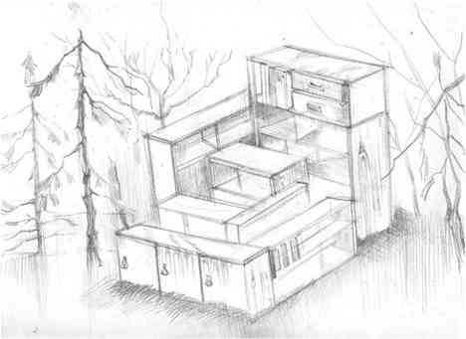
Меня в данном проекте интересует момент разложения, умирания. Мебель, которая имеет свойство постепенно устаревать и захламлять собой пространство — служит в данном случае метафорой человеческой жизни и в некотором смысле ее производителем. Мне хотелось своим проектом сделать монумент человеческому. Нашей бренности.
Путь старой мебели, в данном случае советской, очень похож на сам путь человека. Она вытесняется за пределы видимого. На дачи, на помойки. Так же в нашей культуре вытесняется смерть. Или память о прошлом. Вытесняются психологические типы людей, кому она принадлежала. Вернув дерево к дереву и земле, мне хочется найти символического применения, совершить своеобразный ритуал прощания.

Гермес Зайготт
«Звуковой ветер»

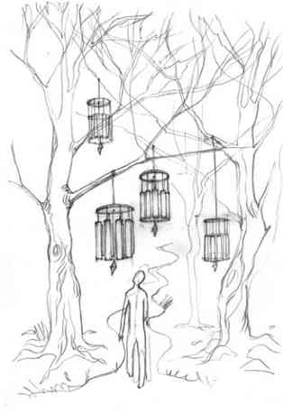
Звуковая Инсталляция «Звуковой ветер». В лесу на деревьях незаметно развешены раковины и другие музыкальные инструменты. При дуновении ветра весь лес начинает звучать мелодичными переливами звука, которые наполняют пространство леса. Инсталляция может просуществовать от двух до пяти лет, в зависимости от прочности крепежного материала и погодных условий последующих лет.

Марина Звягинцева
«Храм воды»
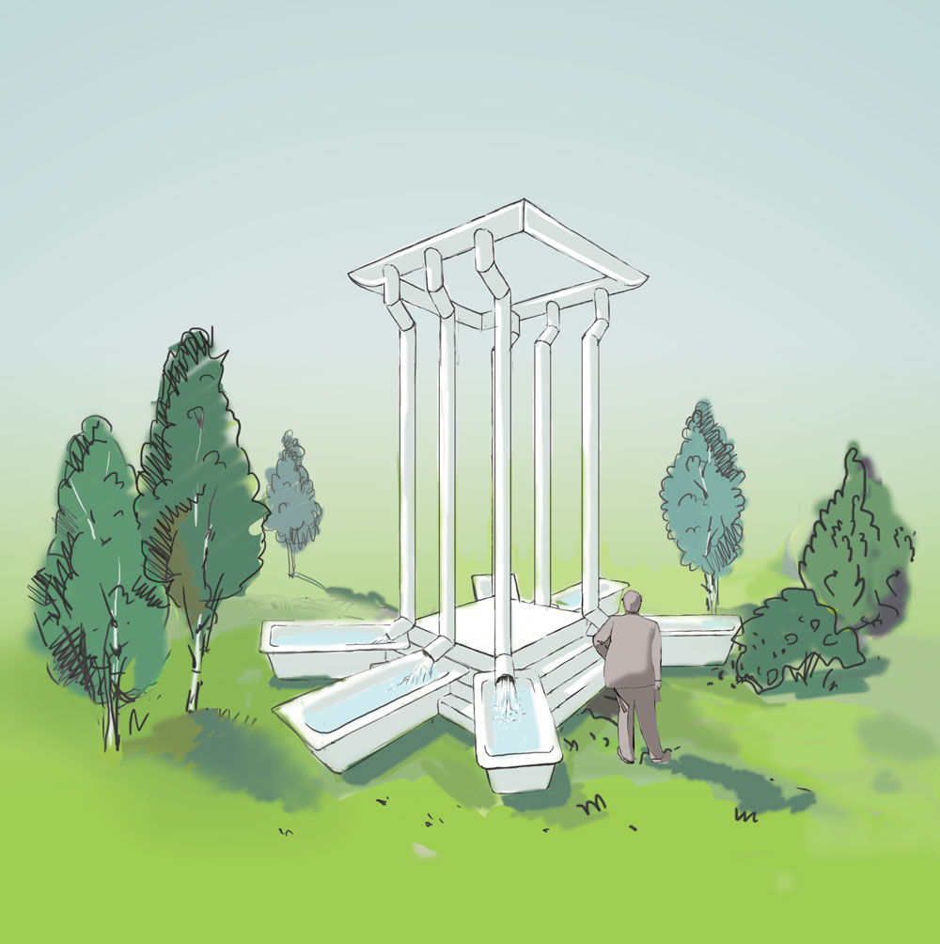
Вода – живая неуправляемая стихия, заполняющая большую часть Земли, нашей «голубой планеты». Человек подчинил воду, загнал ее в трубы. Городской человек привык купаться в укрощенной воде – в ванной. А что если поместить этот урбанистический предмет, который еще с Древней Греции считается символом цивилизованности, в лес?..
В первую секунду искусство должно удивить, а потом уже внимательный зритель сможет постигнуть другие уровни концепции художника и восхититься его идеей. Проект Марины Звягинцевой на сто процентов выполняет это условие актуального искусства. В березовом лесу перед зрителем предстанет Храм Воды, созданный с помощью ванн. В основе храма, отсылающего нас к греческим традициям богопоклонения и омовения, будут ванны, указывающие на четыре стороны света. Путь к храму организован как лабиринт. Пройдя запутанную дорогу – символ сомнений и исканий на пути к Богу – зритель попадает в молодой березовый лес. Там он находит греческий портик из ванн и водосточных труб. Вода из труб, будто с неба, попадает в ванны. Но этот проект не направлен на одно созерцание стихии. В ванной, ассоциирующейся с купелью, человек может спокойно искупаться.
В основе «Храма Воды» идея об интимном пространстве человека (согласитесь, что ванная – это интимный предмет), которое перенесено в лоно природы, а значит, приближено к истокам жизни. Символ мегаполиса вступает в противоречие и в то же время в диалог с самой жизнью, с природой. И тут, под открытым небом, он оказывается доступен всем, становится предметом коммуникации.
Мария Москвичева

Вячеслав Колейчук
«Классический лабиринт — продолжение традиции»

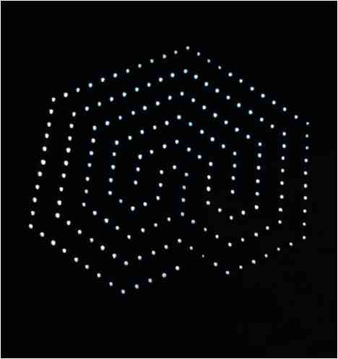
Предложение основано на найденных ранее так называемых новых «ключах» (рисунках-программах) для построения лабиринтов, неизвестных истории. Реализация предполагается в следующих вариантах: в виде светящихся элементов на земле, квази-звёзд на фоне неба
на лесных полянах, в виде инсталляций из валежника.

Иван Колесников, Сергей Денисов
«Ремонт Земли»

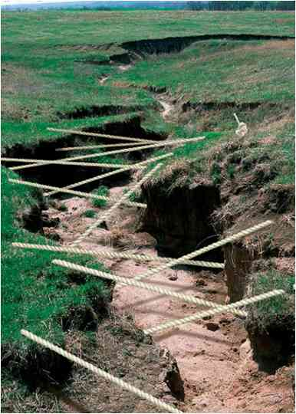
Естественный овраг «простегивается» корабельным канатом гигантскими стежками, словно титаническая рука неведомого Хирурга затягивает зияющую «рану» Земли врачующей нитью.
Осуществленный на местности проект будет представлять собой зрелище, ассоциирующееся с проведенной гигантской полосной операцией, похожей на операцию на теле человека или животного. Только вместо фрагмента прооперированного и сшитого хирургическими нитями тела предстанет стягиваемый канатом рельеф, образованный эрозией почвы в травянистом поле или лесистой местности. Трава и подлесок в местах «сшивки» скашиваются, подобно выбриваемому участку тела, подготовленному к операции.

Александр Константинов
«Удаленный офис»
представляет компания SOLO Office Interiors в рамках проекта «Офис будущего»
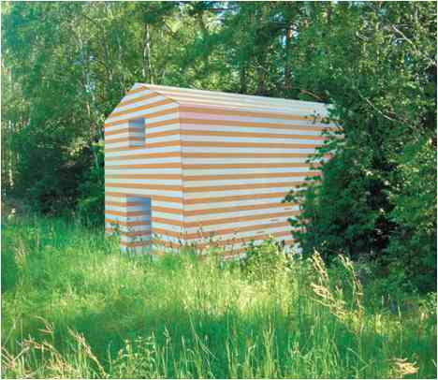
Проект "Удаленный офис" - макет ячейки вне-урбанистического рабочего пространства, изолированного от суеты городов, затерявшегося на территории первозданных полей и лесов и абсолютно автономного. Технологии будущего при этом позволят максимально эффективно осуществлять работу и коммуникации.
Удаленный офис является чем-то вроде среднего арифметического между башней из слоновой кости западного архитектора, работающего у себя в суперсовременной студии, и избушки отшельника, в глуши размышляющего над судьбами мира и отправляющего плоды своих изысканий по интернету. Обитателем постройки может быть человек любой профессии, требующей упорной сосредоточенной работы.
Структура и расположение офиса позволяет перемещаться от одного рабочего места к другому, меняя открытый вид простора поля на камерность лесного шатра. Размер строения предполагает как работу в одиночестве, так и небольшим коллективом единомышленников, собравшихся ради семинара или дискуссии вдали от агрессивности мегаполиса.

Евгений Косухин
«Поющие чаши»

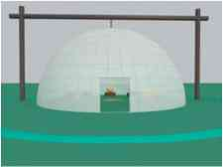
Резкий звук, настойчивый шум, жесткий тон, ритм невпопад — пробивает насквозь, звук поворота ключа, хлопнула дверь. Тишина...
Звуки вокруг, мысли слышны, музыка дня, вечер — опять тишина...
Музыка сна и — тишина...
Снова рождается звук, вытекает, образы мира размыты, ветер сгущает пространство и звучит тишина...
Из девяти металлов девяти планет куётся круг, из круга куётся чаша. Вращая палочкой по краю, можно извлечь звук. Звук проникает сквозь тело, тело растворяется в пространстве, сгусток сознания медленно расширяется. Мыслей не слышно, чашу тоже. Тишина. Звук где-то внутри. Девять звуков в одном.

Денис Крючков
«Алатырь»
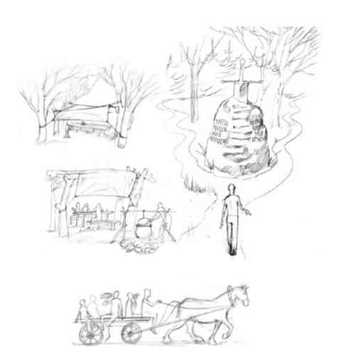
Камень, расположенный на перепутье трех дорог, подобно тому, как это происходило в русских сказках. Идущий неотвратимо оказывается на развилке, в точке бифуркации. В терминах теории самоорганизации, в точке бифуркации система достигает критического состояния и возникает неопределенность, перейдёт ли она на новый уровень упорядоченности, или погрузится в хаос. Идущий вынужденно делает выбор и таким образом вступает в игру (Угру). В игре две самые главные составляющие — это жребий и ставка. Путевой камень — это ставка. Зная ставку, идущий бросает жребий.

Проект Меганом
Юрий Григорян, Александра Павлова
«Водяной»

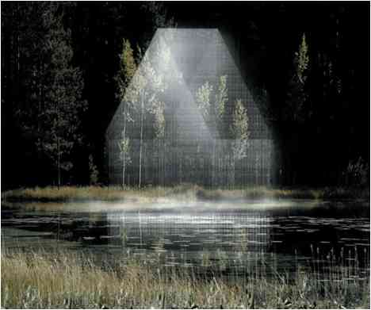
Мост, скрытый под поверхность воды. Возможность перейти по воде с одного берега на другой и оказаться внутри водяного пространства в центре озера. Стоять на воде и быть окруженным водяными стенами.

Андрей Монастырский
«Одиннадцать»

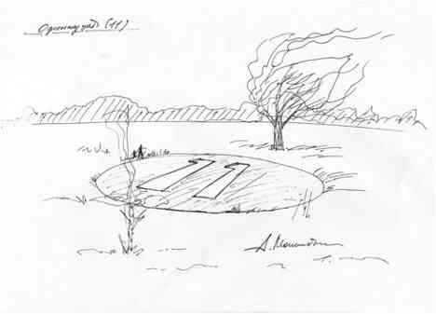
Из зеленоватого темного брезента изготавливается круг диаметром 20 метров, на нем написана большая белая цифра 11. Этот круг кладется на поле в том месте, где на карте написана цифра 11 в кружке.
В рамках акции «11» при зрителях этот круг поднимут метра на 2 над землей, закрепят и растянут на этой высоте на шестах, наподобие навеса. Под этим навесом с цифрой 11 (цифра должна смотреть вверх) сделают общую фотографию со зрителями-участниками.

Сергей Орлов
«Саркофаг — Анти Зиккурат»
Объект представляет из себя современное сакральное сооружение, окруженное рвом. Ширина рва — не менее 2 метров, чтобы отделить зрителя от саркофага, создать между ними некое непреодолимое препятствие, обозначив тем самым неприкосновенность, чистоту и тайный смысл саркофага. Вход в общее пространство узкий, около 50 см, это тоже затрудняет поход к объекту. Это символ преодоления
и жертвы. В середине саркофага расположена трёхступенчатая перевёрнутая пирамида, вершиной вниз, тем самым достигается идея анти-зиккурата. Объект должен излучать противоположную зиккурату энергию — он пуст, внутри него ничего нет. Горящий огонь и вода во рву — символ борьбы двух противоположных начал.

Анатолий Осмоловский
«Красная Армия»

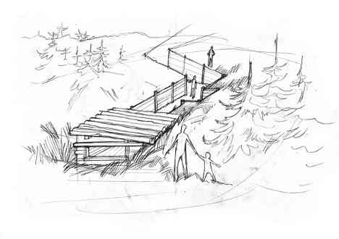
Проект представляет собой систему траншей и блиндажей, сделанных в форме, используемой во время Второй мировой войны. Система переходов, укрепленных позиций, складов и блиндажей должна быть такой же запутанной, как в лабиринте. Лабиринт в земле. Лабиринт войны.
В этой запутанной системе в разных точках замаскированы саунд-системы, из которых слышны воспоминания немецких генералов с оценкой действий Красной армии. Эти воспоминания довольно забавны, так как их главный лейтмотив — панический ужас перед неодолимостью русского оружия.

Владимир Потапов
«Солнечные часы»

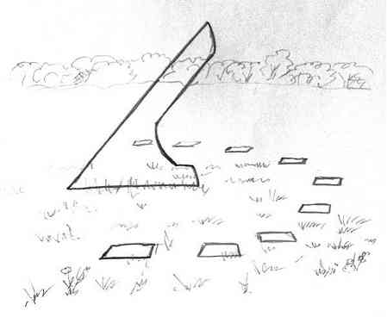
Время как явление неуловимое, быстротечное и ускользающее, которое человек всегда пытался исчислять и фиксировать.
Проект рассматривает эксперимент времяисчисления на примере солнечных часов, деления в которых представлены девятью древнегреческими мифологическими музами - Каллиопа, Мельпомена, Талия, Эвтерпа, Эрато, Полигимния, Терпсихора, Клио, Урания, которые являются покровительницами науки, поэзии и искусств.
Работа представляет собой солнечные часы, стрелка в которых выполнена из прозрачного плексигласа и девятью делениями в виде ниш в земле.
Прозрачная стрелка будет отбрасывать едва заметную тень (из-за прозрачности плексигласа), а гибкость материала (плексиглас достаточно гибкий) позволит стрелке колебаться при любом ветре подобно флюгеру, что в свою очередь будет отражаться на точности показываемого времени. В итоге, данное сооружение будет показывать время очень нечеткой и постоянно дрожащей тенью, как свидетельство непредсказуемости вдохновения или озарения.
Деления солнечных часов будут сделаны согласно количеству муз - девять. Каждое деление представляет собой нишу в земле (50х50 см, глубиной 30 см), накрытую прозрачным плексигласом. Каждая пустая ниша в земле как подобие земляной витрины, как вместилище будущих произведений искусства и научных открытий.
Фиксация времени будет в момент совпадения падающей тени и деления часов в виде ниши. Таким образом, времяисчисление будет представлено будущими произведениями искусства и научными открытиями, а не линейной, равномерной и периодичной хронологией.

Группа «Синие носы»
Вячеслав Мизин, Александр Шабуров
«Футбольный лес»

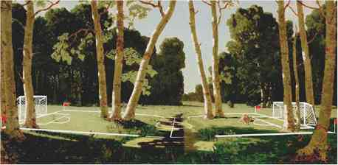
Что нам искусственные британские лабиринты? В нашем родном отечестве идеальным лабиринтом являются леса без входа и выхода,
в которых можно блуждать до скончания века. Лес противостоит жизни, упорядоченной по привнесённым извне правилам. Метафорой
чего является, например, футбол. Опять же британская игра, требующая подстриженного поколениями газона. Тем не менее, многие ар-
хитекторы приучились играть в футбол среди привычных кочек и оврагов. Пора переходить на новый уровень сложности, и попытаться
приспособить под это дело лес.

Александр Соколов
«Вторжение: Смешанная реальность»

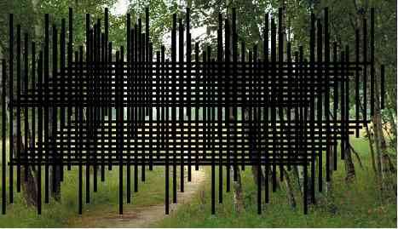
Форма — в простом геометрическом понимании — часто оценивается через инвайронментальные и структурные параметры, которые ее определяют. Однако появление новых пространственных форм несет в себе значения, которые выходят за рамки технологических достижений, изменяя условия человеческого существования (Conditio humana) в аспекте эстетических и социальных процессов.
Опыт современной техносферы связан с психологическими и этологическими условиями психастении.
Психастения, определяемая как нарушение связи между личностью и окружающей средой, — это состояние, в котором пространство, ограниченное координатами тела организма, нуждается в переосмыслении под воздействием репрезентации окружающей среды. Потерянный в необъятности окружающего его пространства, психастенический организм утрачивает способность устанавливать границы собственного тела и, теряя таким образом свою идентичность, пытается включить в себя окружающую среду.
Эта попытка осуществляется посредством мимикрии, с которой городская культура имеет сходство в тот момент, когда делает возможными чувство пребывания везде, одновременно не будучи нигде, сходное с потерянностью в бесцельном блуждании по лабиринту. Запутанное в этот непрекращающийся тромплей (технический приём в искусстве, целью которого является создание оптической иллюзии того, что изображённый объект находится в трёхмерном пространстве, в то время как в действительности нарисован в двухмерной плоскости), тело ищет конкретности в усилении своих чувств до максимума.
Предлагаемая конструкция является попыткой создания лабораторного полигона по исследованию психастении в условиях смешенной реальности, допускающим как отстраненное наблюдение, так и опыт погружения.

Маргарита Трушина
«Момент Силы»

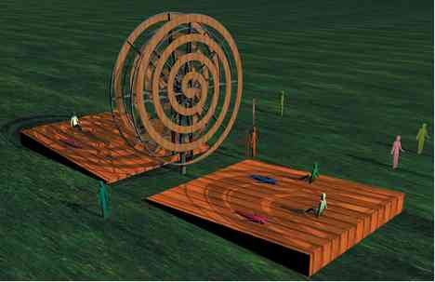
Объект представляет собой деревянную вращающуюся спираль (диаметр 6м), установленную в центре поля, перпендикулярно земле.
Раскручивающаяся спираль — ментальный лабиринт – в открытом пространстве поля будет создавать гипнотический эффект «тоннеля».
По обеим сторонам спирали будут установлены деревянные подиумы- платформы — пространства для коллективной медитации, на которых зрители могут лежать или сидеть. Эффект «оптического аттракциона» будет усиливаться в темное время суток, когда на спираль будет направлен луч прожектора. Вращающаяся спираль, высвеченная лучом света, визуально будет «висеть» в темном пространстве на небольшом расстоянии от земли.

Группа «Фемида»
Светлана Смирнова, Юлия Новикова
«Нить Ариадны»

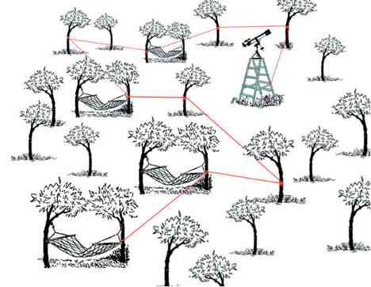
В греческой мифологии Ариадна дала нить Персею, чтобы он смог найти выход из Лабиринта Минотавра. Вот почему "ариаднина нить" (или "путеводная пить") - это верное орудие, указатель для разрешения запутанной задачи.
Среди деревьев завязана нить, путь по которой представляет собой лабиринт. Руководствуясь этой нитью можно прийти в самые удивительные места «природной галереи». В наиболее сильных местах будут установлены гамаки, в которых человек сможет отдохнуть и полюбоваться окружающей его картиной.
Нить ведет к определенной точке, где установлена лестница и телескоп. Участник должен взобраться на лестницу, чтобы оценить в телескоп всю выставку или выбрать самое лучшее произведение.
Телескоп направлен на определенную точку, где размещен плакат с надписью «нет прекраснее шедевра, чем природа».

Василий Щетинин
«Солнечный круг»

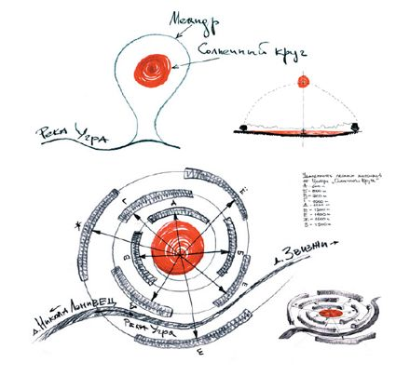
О МЕСТЕ: Проект находится в районе между деревнями Никола-Ленивец и Звизжи, в ландшафте, сформированном уникальной геоморфологией местности. В постледниковый период (прим. 7000 лет до н.э.) русло реки Угра пролегало иначе, чем сегодня, образовав гигантский меандр (греч. Μαίανδρος — петля, орнамент, лабиринт) с узким перешейком в районе звизжевского брода. В результате транс-
формации древнего русла образовалась долина, окруженная по контуру лабиринтами лесных массивов. В центре долины находится поле 100 га. В центре поля есть точка, с которой открывается уникальная панорама, сформированная изменчивым течением реки.
О ПРОЕКТЕ: Вспаханное в виде круга поле диаметром 720 м, общей площадью 41,8 га, должно быть засеяно семенами кормовой сельхозкультуры, цветущей в июле-августе ярко-красным цветом (предположительно, люпин карминно-красный). В центре круга на уровне
земли в самом низком месте поля располагается смотровая площадка. Уровень глаз зрителя, стоящего на ней, находится на отметке краев поля. Поэтому в момент цветения поверхность поля до горизонта воспринимается им ярко-красной, что дает ощущение пребывания в нереальном пространстве. Поворачиваясь вокруг своей оси, он видит разноудаленные лесные массивы, образующие единый силуэт. Возникает ощущение, что человек находится в центре нерукотворного природного Пантеона, где панорама леса — круговая колоннада, на которую опирается небесный свод, а цветущее поле — земная проекция Светила.
ОБ ЭКОЛОГИИ: Проект является ежегодным, сезонным и не нарушает сельскохозяйственного цикла. Все посадки являются кормовой базой местного животноводства.

Инсталляция «Вечерня Богородицы»
По материалам постановки «Вечерни Деве Марии» Клаудио Монтеверди в Театре Шатле, Париж, Январь 2009.
Авторы концепции — Олег Кулик, Гермес Зайготт, Денис Крючков.

«Вечерняя литургия» Монтеверди предоставляет нам возможность современного прочтения внутренних этико-эстетических коллизий, заложенных композитором в, казалось бы, сугубо функциональную (конфессиональную) музыку, авангардную для ХVII века. Можно не
только услышать, но и увидеть актуальность этических и эстетических коллизий Монтеверди, сделать проекцию новаторского, но подзабытого в традиции жеста на сегодняшний день.

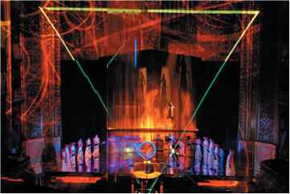

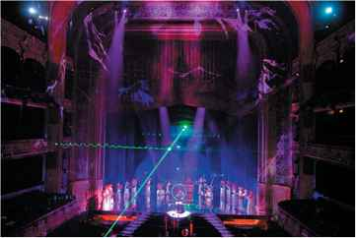
© Marie-Noelle Robert – Theatre du Chatelet Grapgic Design





? «ОФИС БУДУЩЕГО» - проект родившийся, как размышление на тему мечты об идеальном рабочем пространстве будущего. Цель проекта – привлечь внимание к идее разработки и организации такого пространства. Известные или молодые архитекторы предлагают идею, SOLO Office Interiors (www.solo.ru) реализует, пресса освещает, профессиональное сообщество посещает. В прошлые годы в проекте приняли участие архитектурные бюро «МАМАдизайн», Атриум (А. Надточий и В. Бутко), А. Бродский, Б. Бернаскони, КБ Аня Исти.

